# Herança de propriedades (Generalização – Especialização)

Propriedades podem ser atribuídas a entidades através dos conceitos de generalização e especialização.

**Exemplo 1:** A entidade cliente é dividida em dois subconjuntos, as entidades Físico e Jurídico.

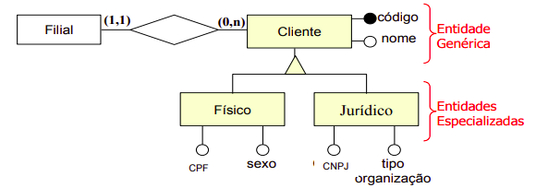

Cada ocorrência da entidade especializada possui, além de suas propriedades (atributos e relacionamentos), as propriedades da entidade genérica associada.

### exemplifica um ER como ele vai ser lá no lógico dessa forma:

cliente(codigo, nome)

fisica (codigo_cli, cpf, sexo)

juridica (codigo_cli, cnpj, tipo_org)

## Generalização/Especialização – TOTAL

Neste tipo de relacionamento, para uma ocorrência da entidade genérica existe sempre uma ocorrência de uma das duas entidades especializadas. Este tipo de relacionamento é explicitado no diagrama ER pelo emprego da letra “t” junto ao relacionamento. No exemplo abaixo, todo cliente é, necessariamente, uma pessoa física ou jurídica.

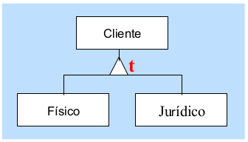

## Generalização/Especialização – PARCIAL

Neste tipo de relacionamento, nem toda a ocorrência da entidade genérica possui uma ocorrência correspondente de uma entidade especializada. Este tipo de relacionamento é explicitado no diagrama ER pelo emprego da letra “p” junto ao relacionamento.

Em especializações parciais, normalmente, existe um atributo que indica o tipo de entidade genérica.

A seguir é apresentado um exemplo que mostra um relacionamento de generalização/especialização parcial. Neste exemplo uma ocorrência da entidade Funcionário não está obrigatoriamente associada a uma ocorrência de motorista ou secretária. Assim, um funcionário nem sempre é motorista ou secretária. O atributo **TipoFuncionário** serve para identificar o tipo de funcionário.

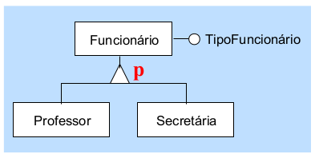

### 

### Algumas considerações sobre generalização /especialização

• **A entidade especializada herda o identificador da entidade genérica.** Assim, somente uma entidade pode existir como raiz da hierarquia (raiz = entidade genérica inicial).

• **Generalização/especialização exclusiva =** uma ocorrência da entidade genérica aparece para cada ocorrência de entidade especializada apenas uma vez.

• **Generalização/especialização não exclusiva =** uma ocorrência da entidade genérica aparece para mais de uma ocorrência de entidade especializada. Por exemplo, no diagrama abaixo a mesma pessoa pode ser funcionário e professor. Este tipo de relacionamento não é usado porque não permite que as entidades especializadas usem o mesmo identificador da entidade genérica.

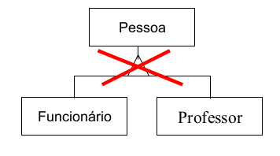

## Um relacionamento pode ser transformado em uma entidade quando necessário.

No exemplo abaixo, precisamos relacionar os medicamentos prescritos a cada consulta. O relacionamento consulta passa a ser tratado como uma entidade.

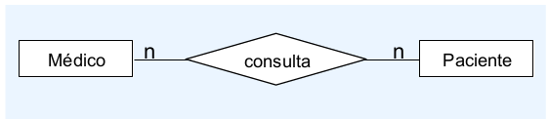

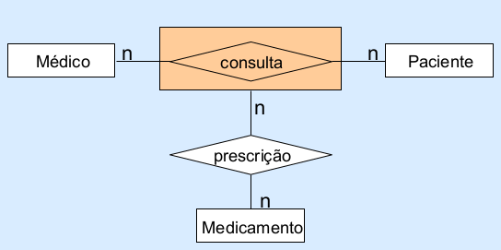

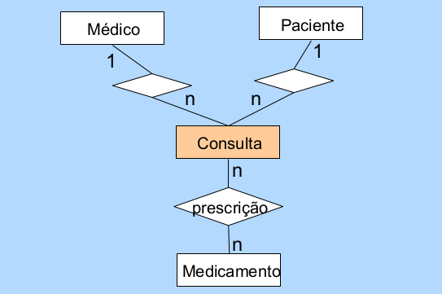

Uma entidade associativa é diferente de relacionamento ternário, visto que, em relacionamentos ternários a cada ocorrência do relacionamento estão associadas 3 ocorrências de entidades.

### Propriedades do Modelo ER

• É um modelo formal e não ambíguo (permite visões iguais para usuários e projetistas)

• Possui um poder de expressão limitado (Exemplo: em um auto-relacionamento pessoa/casamento, uma pessoa pode ser casada com ela mesma, uma pessoa pode ser casada mais de uma vez (uma vez assumindo o papel de marido e outra como esposa));

• Não é possível representar relacionamentos recursivos (Exemplo: um funcionário possui um supervisor que, por sua vez, também possui um supervisor);

• Diferentes modelos podem ser equivalentes, gerando o mesmo BD.

### Resumo da Notação ER

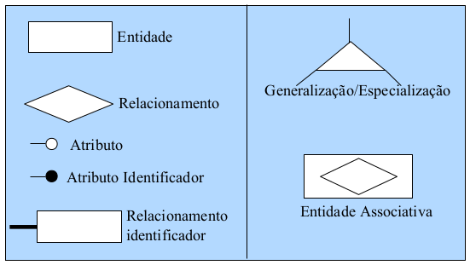

### Validação do Modelo ER

Após o desenvolvimento do modelo ER, ele deve ser verificado:

• Modelo deve ser correto, ou seja, deve descrever a realidade o mais perfeitamente possível;

• Modelo deve ser completo descrevendo toda realidade;

• Modelo não deve ter redundância, não deve haver repetição de conceitos;

• Modelo deve refletir o aspecto temporal;

• Cuidado com entidade isolada e entidade sem atributos (pode ser sinal de problemas na modelagem).

**1. Atributo ou entidade**

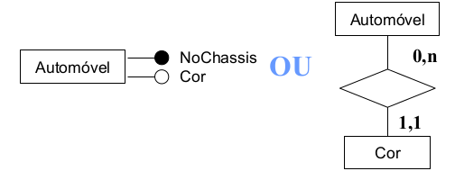

**Critério de escolha:** deve ser empregado o conceito de entidade caso o objeto (no exemplo, cor) seja vinculado a outros objetos ou exista necessidade de alteração do objeto.

**2. Generalização/especialização ou atributo**

Deve ser usado generalização/especialização caso as entidades especializadas possuam propriedades particulares. No exemplo abaixo é aconselhável o uso da generalização / especialização pois reflete com maior fidelidade a realidade.

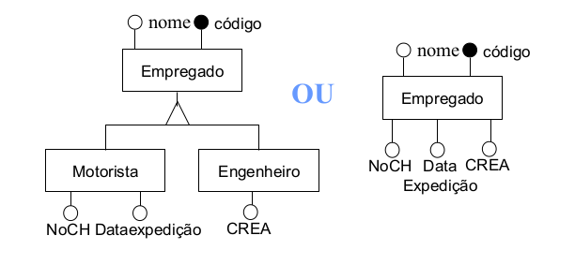

## Exercícios:

**1.** Uma firma vende produtos de limpeza, e deseja melhor controlar os produtos que vende, seus clientes e os pedidos. Cada produto é caracterizado por um código único, nome do produto, categoria (ex. detergente, sabão em pó, sabonete, etc), e seu preço.

A categoria é uma classificação criada pela própria firma. A firma possui informações sobre todos seus clientes. Cada cliente é identificado por um código único (interno à firma), o nome do cliente, endereço (rua, nro, sala, cidade, cep, UF), telefone, o status do cliente ("bom", "médio", "ruim"), e o seu limite de crédito. Guarda-se igualmente a informação dos pedidos feitos pelos clientes. Cada pedido possui um número (único), e guarda-se a data de elaboração do pedido.

Cada pedido pode envolver de 1 a vários produtos, e para cada produto, indica-se a quantidade deste pedida. Atualmente, a firma usa o formulário abaixo para controle de pedidos, preenchido a título de exemplo.

As demais informações são hoje mantidas pelos vendedores em listas em papel diversas.

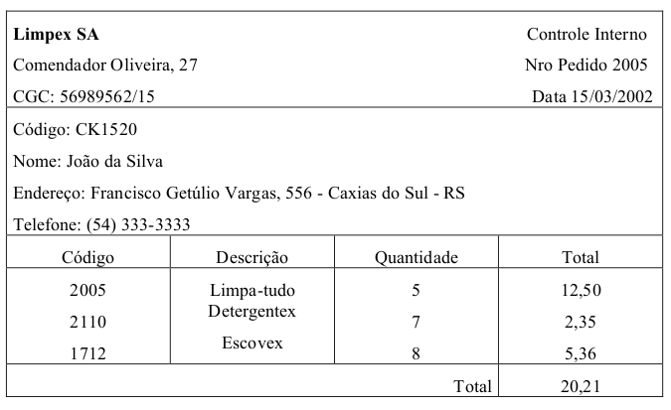

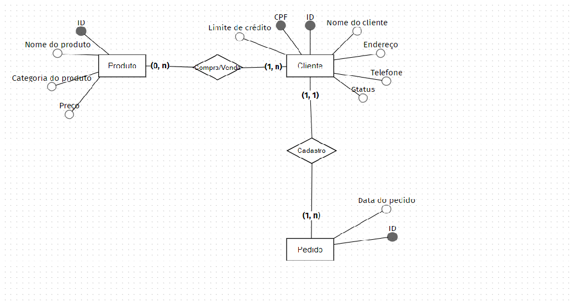

**2.** Num aeroclube, estão inscritos pilotos, instrutores e alunos de pilotagem. Todos sócios (inscritos) são identificados pelo número de matrícula, e caracterizados por nome, endereço e idade.   
 Os pilotos possuem um número de brevê (único). Os instrutores são pilotos com formação adicional de instrutor, e deve ser registrado o nome do curso, a data de obtenção do diploma, bem como a instituição. Para os alunos de pilotagem, guarda-se o registros de todas suas saídas para contabilização de horas para obtenção do brevê. Para cada saída registra-se a data, instrutor, hora de saída de chegada, bem como o parecer do instrutor sobre o vôo.   
 A escola só ministra cursos básicos, e portanto não há professores que são alunos de cursos avançados. Para emissão do brevê, é necessário que o aluno comprove ter o número de horas mínimo de vôo, bem como apresente os pareceres dos instrutores sobre as habilidades desenvolvidas a cada aula prática.

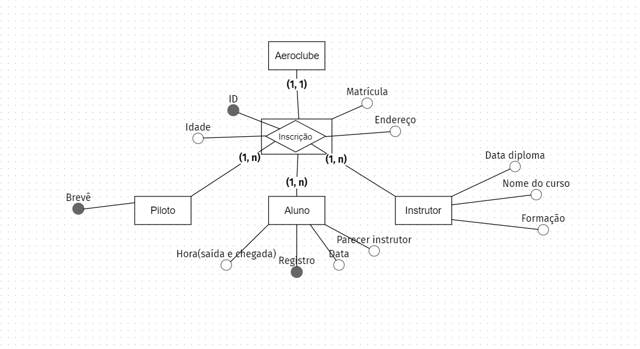

**3.** Uma empresa deseja informatizar o acervo de receitas que ela inventa, e comercializa sob a forma de livros. Estão envolvidos na elaboração das receitas e dos livros os cozinheiros, os degustadores (que controlam a qualidade das receitas), e os editores dos livros. Todas estas pessoas são empregados da empresa, e são caracterizados por um RG, nome, data de ingresso na firma, e salário recebido.

Cada receita tem código único, um nome, foi inventada por um cozinheiro numa dada data, e pertence a uma categoria. Podem existir diferentes receitas com o mesmo nome, mas um mesmo cozinheiro não elabora duas receitas com o mesmo nome. Uma categoria é extraída de uma lista de categorias fixas elaborada pela empresa (ex: carne, ave, bolo, torta, sopa, etc).

É norma da empresa não permitir a elaboração de receitas que não pertençam a categorias registradas pela firma, sendo possível não existirem receitas para categorias recém criadas. Diversos ingredientes (ex: açúcar, farinha, leite) são usados para elaborar uma receita, cada um deles usado numa certa quantidade (ex: 2) e numa certa medida (ex: colher de chá, xícara, ml). A medida pode ser opcional para certos ingredientes (ex: ovo). Uma receita possui também uma descrição de seu modo de preparação, e o número de porções que rende. Cada ingrediente possui um nome único e uma descrição, particularmente útil para ingredientes exóticos tais como blachan, kiri ou umeboshi.

Os cozinheiros renomados podem, para efeito de publicidade dos livros, fornecer um nome fantasia, bem como uma lista de restaurantes importantes nos quais já trabalhou. Esta lista é fornecida pelo cozinheiro no momento de sua contratação. Todo cozinheiro deve produzir um certo número de receitas por mês, sendo que os cozinheiros recém-contratados têm um prazo de até 45 dias para entregar suas primeiras receitas.

Receitas podem ser testadas por degustadores. Cada teste envolve um degustador, é executado numa data, e envolve a atribuição de uma nota. Podem existir receitas sem teste, mas todo degustador contratado pela firma já executou pelo menos um teste.

A empresa edita livros de receitas, nos quais, obviamente, constam diversas receitas. Essas receitas podem ou não ser inéditas, ou seja, já terem sido publicadas em outros livros. Além de suas receitas, cada livro é caracterizado por um título único, um código ISBN (também único), e pelo editor do livro.

